ТОО ”Колледж Хекслет”
Лабораторная работа №9
Конфигурация и событийная модель в Node.js
Выполнено студентом:
Дубинин Кирилл
Практическое задание
Раздел RO4_1. Конфигурация и событийная модель в Node.js.
Условие: RO4_1/lesson9/Задание.md
Задания
Общее для всех вариантов условие:
1.Инициализировать проект через npm init.
2.Установить зависимости: dotenv (основная) и nodemon (для разработки).
3.Настроить в package.json скрипт dev, который отслеживает изменения файлов .js и .env.
4.Использовать EventEmitter для связи между модулями.
5.Вынести все критические параметры (лимиты, имена, порты) в файл .env.
Легенда: Вы разрабатываете модуль безопасности для банка, который отслеживает подозрительные переводы.
Техническое задание:
1. Файл .env: Создать переменную LIMIT, определяющую сумму, выше которой перевод считается подозрительным.
2. События: Реализовать два события:
transfer — срабатывает при обычном переводе.
fraud-alert — срабатывает, если сумма превышает LIMIT.
3. Логика:
Раз в 3 секунды генерировать случайную сумму перевода.
Если сумма выше лимита — «выбрасывать» событие тревоги и выводить в консоль сообщение: «[ALARM] Подозрительная активность: {сумма}!».
Если ниже — выводить: «Успешный перевод: {сумма}».
Ход выполнения
Лимит, интервал и максимальная сумма заданы в .env.example. dotenv читает .env относительно каталога урока. EventEmitter связывает генератор переводов и мониторинг: сумма выше LIMIT вызывает fraud-alert, на лимите и ниже — transfer. Интервал по умолчанию 3 секунды. Некорректный LIMIT останавливает запуск с понятным сообщением.
Проект: RO4_1/lesson9
Из корня репозитория: npm ci. В каталоге урока: cp .env.example .env, затем npm start или npm run dev.
package.json
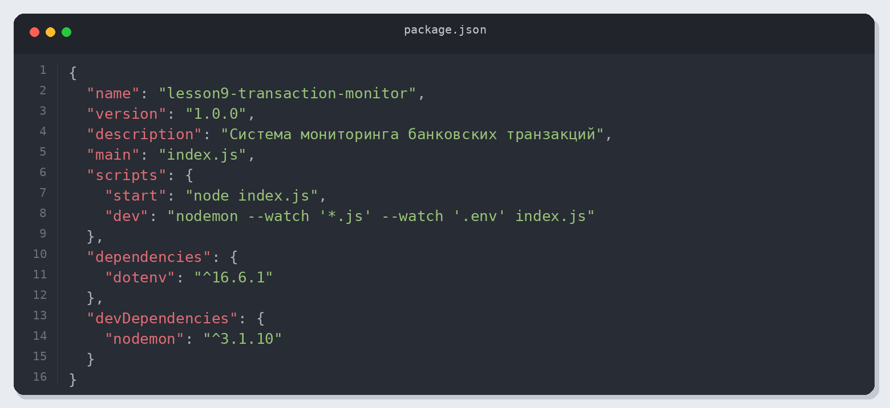
Листинг 1. package.json
.env.example
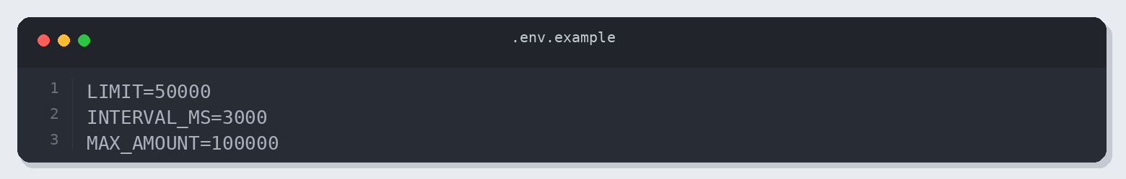
Листинг 2. .env.example
events.js
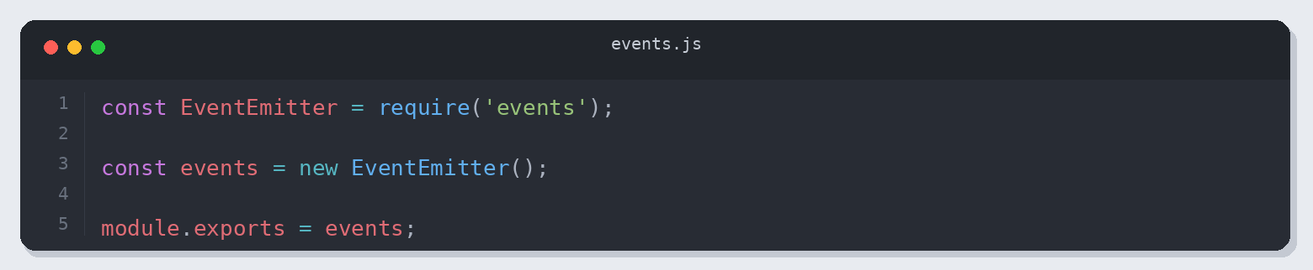
Листинг 3. events.js
monitor.js
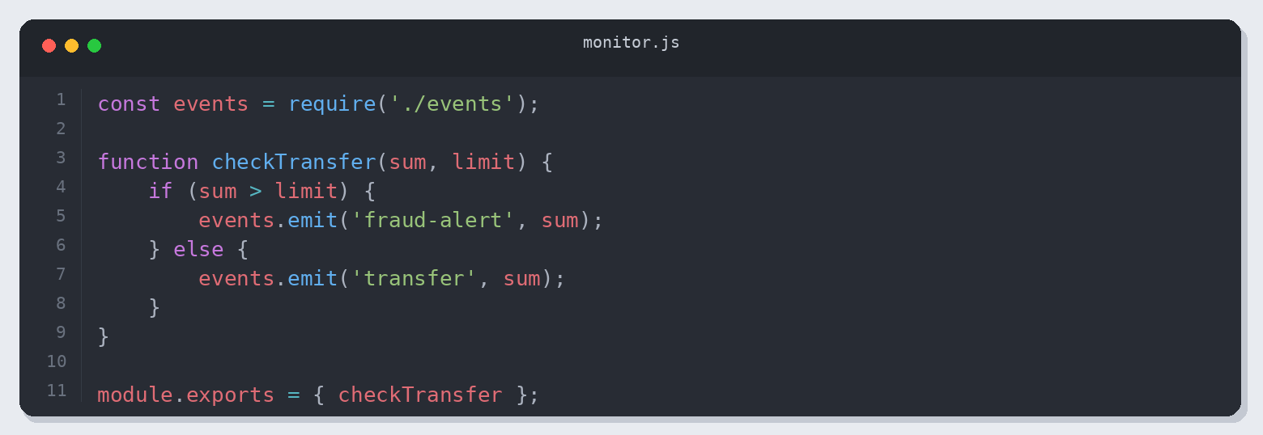
Листинг 4. monitor.js
index.js
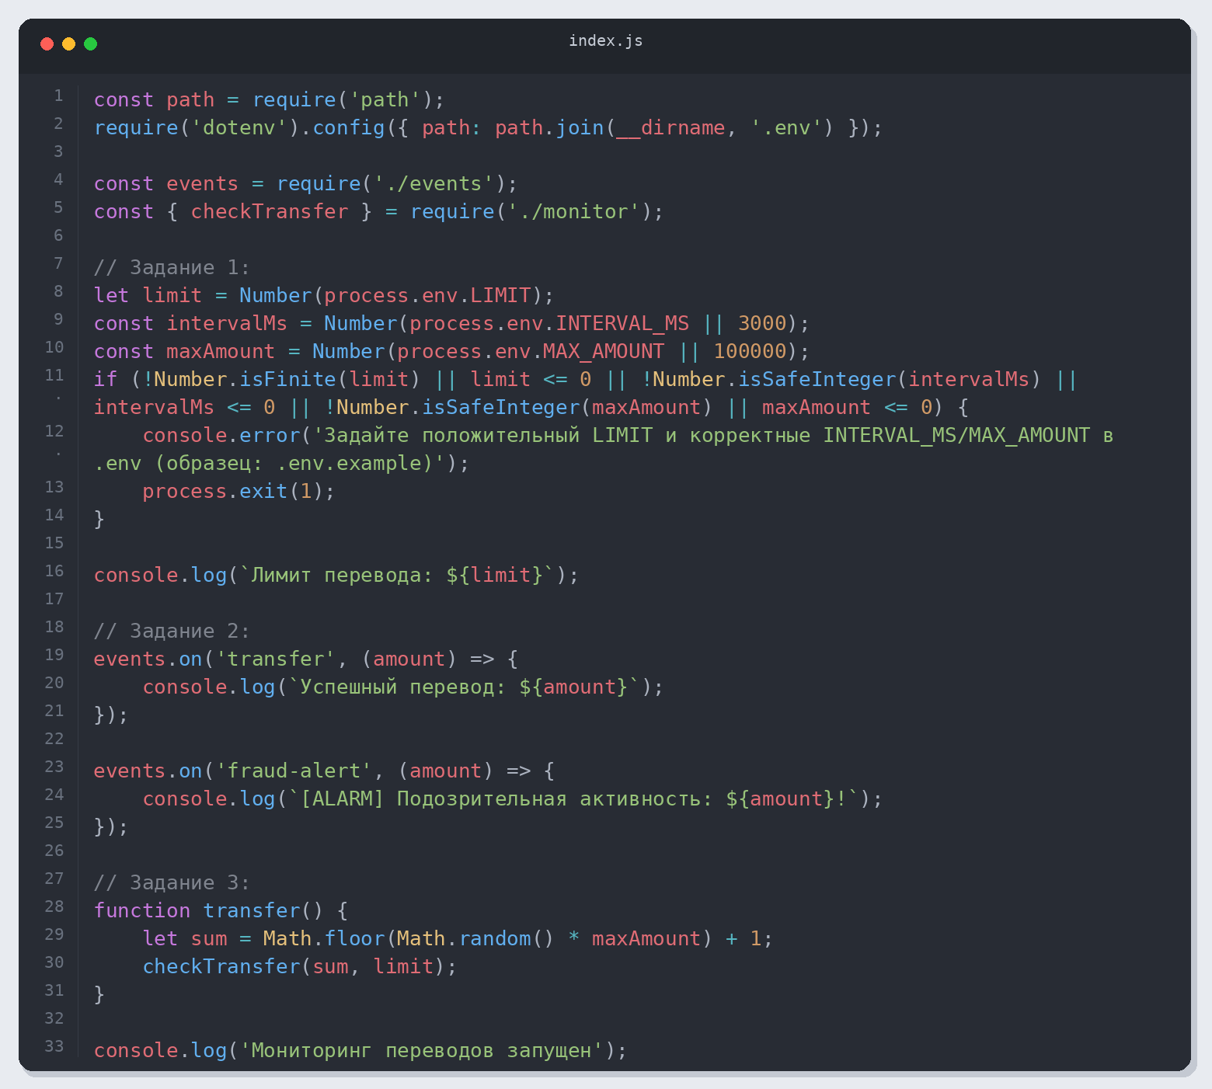
Листинг 5. index.js (часть 1)
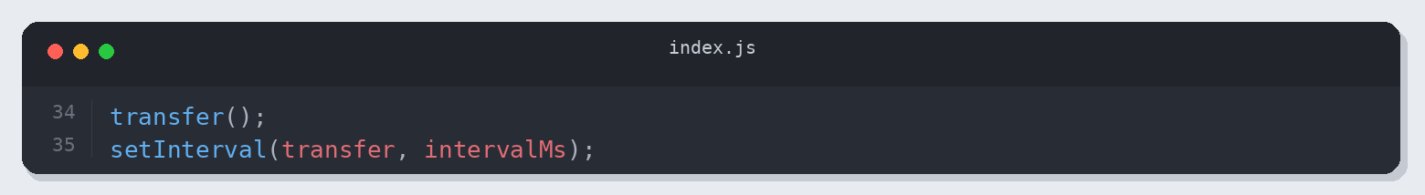
Листинг 6. index.js (часть 2)
Проверка результата
Проверено: 05.11.2026 13:44 (Алматы). Node.js v26.12.1.
Приведены фактические результаты проверки. Полный журнал: verification.json.
• Ровно на лимите → transfer
• Выше лимита → fraud-alert
• Отсутствующий/некорректный LIMIT останавливает запуск с понятной ошибкой
• .env читается относительно каталога урока, параметры вынесены в .env.example
Результат
Проверены обязательные операции и указанные ошибочные сценарии; результаты сохранены вместе с исходным кодом.

